突破无机推断题
江苏省泗洪中学 孟庆川

无机推断题是以前高考中每年必考的题型，也是现在理综卷和单科化学必考的题型。现以近三年江苏化学卷为例：
江苏化学卷 | 2003 |  |  |  | 2004 |  |  |  | 2005
题号 | 2 | 12 | 21 | 22 | 5 | 6 | 21 | 22 | 13 | 22 | 26
对应题分值 | 4 | 4 | 6 | 12 | 4 | 4 | 12 | 6 | 4 | 10 | 10
百分比 | 17．33﹪ |  |  |  | 17．33﹪ |  |  |  | 16．00﹪
从上面的统计可以看出无机推断题确实是高考非常关注的题型，无论是题量还是分值都比较大。所以，在高考复习中有必要作为一个专题来复习和训练。现在我主要以无机框图推断题为主要研究对象来分析：
一、无机推断题的特点
1．它集元素化合物知识、基本概念和基本理论知识为一体。具有考查知识面广、综合性强、思考容量大的特点。这种题型不但综合性考查学生在中学阶段所学的元素及其化合物知识以及物质结构、元素周期律、电解质溶液、化学平衡、氧化还原反应、化学用语等知识，而且更重要的是它能突出考查学生的综合分析判断能力、逻辑推理能力。且结构紧凑、文字表述少，包含信息多，思维能力要求高。
2．无机推断题与双基知识、有机、实验、计算均可联系，出题比较容易。在少题量的情况下，可考多个知识点，多方面的能力，从而更好地突出学科内综合，这就受到了理综卷的青睐。
3．无机推断题层次明显，区分度高，有一步推错，整题失分的可能，很容易拉分。具有很高的区分度和很好的选拔功能。
尽管它考的内容广，能力全面，层次高，但它还是离不开大纲和考纲。知识点必须是高中阶段强调掌握的基础知识和主干知识。
例题1 (2005年全国高考理综试题•湖南、湖北等省卷）已知A、B、C、D为气体，E、F为固体，G是氯化钙，它们之间的转换关系如下图所示：
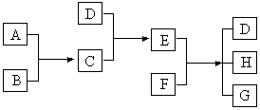
⑴ D的化学式（分子式）是 ，E的化学式（分子式）是 。
⑵ A和B反应生成C的化学方程式是 。
⑶ E和F反应生成D、H和G的化学方程式是 。
解析：由E(固)+F(固) → D(气) + H + G
(CaCl₂)，容易联系到实验室用NH₄Cl与Ca(OH)₂制NH₃的反应，这样可推断出D为NH₃，H为H₂O，E和F一个为NH₄Cl、一个为Ca(OH)₂。由D(NH₃)+C(气)→E，可确定E为NH₄Cl，C为HCl，则A、B一个为H₂、一个为Cl₂。A和B生成C的化学方程式为H₂+Cl₂===2HCl。E和F生成D、H和G的化学方程式为2NH₄Cl+Ca(OH)₂NH₃↑+2H₂O+CaCl₂。

二、无机推断题的解题思路与技巧
1．基础知识的梳理
（1）元素周期表、元素周期律和物质结构
熟悉元素周期表和元素周期律（电子排布和周期表的关系，化合价和最外层电子数、元素所在的族序数的关系（包括数的奇偶性），微粒的半径大小和元素周期表的关系，非金属氢化物的稳定性、酸性和元素周期表的关系）。熟悉常见的分子或单质、化合物的物质结构（水、氨气、二氧化碳、金刚石、二氧化硅的结构特点，相同电子数的微粒（10电子微粒：OH⁻、NH₄⁺、H₃O⁺等；18电子微粒：H₂O₂和H₂S、 C₂H₄、F₂、CH₃OH等）。
（2）元素化合物的性质
这里包括物理性质（颜色、状态、密度）和化学性质，因此要熟记一些典型（特殊）物质的性质、反应的条件和现象。掌握一些常见的反应形式：化合物→单质，化合物+化合物→化合物+单质，化合物→3种气体等；重要的反应：铝热反应、过氧化钠性质、Mg+CO₂→、Fe³⁺→Fe²⁺、漂白粉性质、常见气体的实验室制法、电解熔融氧化铝、电解饱和食盐水、化工上的反应（硅酸盐工业、石油化工、硫酸工业、硝酸工业）。
2．无机推断题的一般解题思路
无机推断题的一般解题思路是：迅速浏览、整体扫描、产生印象、寻找突破口、注意联系、大胆假设、全面分析（正推或逆推），验证确认。解题的关键是仔细审题，依物质的特性或转移特征来确定“突破口”，顺藤摸瓜，进而完成全部未知物的推断。
一般而言，推断题的思维方法可分三种：一是顺向思维，从已有条件一步步推出未知信息；第二种是逆向思维，从问题往条件上推，作假设；第三种则是从自己找到的突破口进行发散推导。解推断题时，考生还可同时找到几个突破口，从几条解题线索着手，配合推断，甚至可以大胆的猜想，再验证。
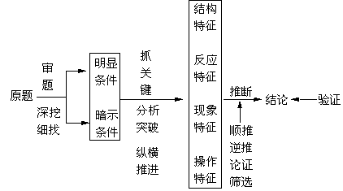

例题2 ．(2005年全国高考理综试题•黑龙江、吉林等省卷）A、B、C、D、E代表单质或化合物，它们之间的相互转换关系如下图所示。A为地壳中含量仅次于氧的非金属元素的单质，其晶体结构与金刚石相似。
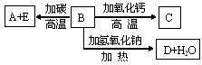
请填空：
⑴ 形成单质A的原子的结构示意图为 ，它的最高化合价为 。
⑵ B的化学式（分子式）为 ，B的晶体类型为 。B和碳反应生成A和E的化学方程式是 。
⑶ C的化学式（分子式）为 ，D的化学式（分子式）为 。
解析：由A为地壳中含量仅次于氧的非金属元素的单质，可确定A为Si，其原子结构示意图为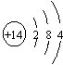，最高化合价为+4价。由B与碳高温反应可得到A(Si)和E，不难推出B为SiO₂，E为CO₂，则C为CaSiO₃，D为Na₂SiO₃。B的晶体类型为原子晶体，B+碳→A+E的化学方程式为C+SiO₂=== Si+CO₂。
3．无机推断题的解题技巧——找“题眼”或“突破口”
无机推断题“题眼”主要有以下几方面：
（1）解题突破口是“物质的特有颜色”
常见的有颜色的物质
淡黄色固体 | S、Na₂O₂、AgBr、Ag₃PO₄、 AgI、FeS₂ | 浅绿色溶液 | Fe²⁺
红色固体 | Cu、Cu₂O | 蓝色溶液 | Cu²⁺
黑色块状固体 | FeS | 紫红色溶液 | MnO₄⁻
紫黑色固体 | KMnO₄、I₂ | 棕黄色溶液 | Fe³⁺
红棕色粉末 | Fe₂O₃、红磷 | 血红色溶液 | [Fe(SCN)]²⁺
黑色粉末，晶体 | MnO₂、Fe₃O₄、CuS、C、CuO | 橙红色溶液 | Br₂(水)
红褐色沉淀 | Fe(OH)₃ | 蓝色晶体 | CuSO₄·5H₂O
白色沉淀 | BaSO₄、BaCO₃、CaCO₃、AgCl | 红棕色气体 | Br₂、NO₂
蓝色沉淀 | Cu(OH)₂ | 黄绿色气体 | Cl₂
例题3（1999年全国高考试题）提示：某些金属氧化物跟熔融烧碱反应可生成盐，根据图2化学反应方框图填空：
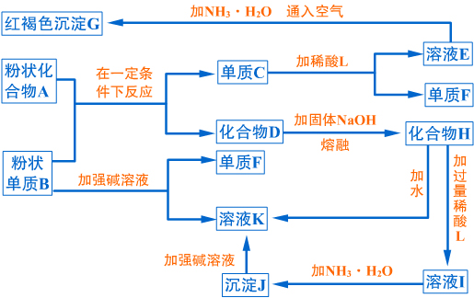
图2
（1）单质F是________；
（2）写出由E生成G的离子方程式（或化学方程式）____________ ；
（3）溶液Ｉ中所含金属离子是________________；
（4）由 若改用浓酸，则不能选用的浓酸是（写分子式）__。
【命题意图】考查铝、铁及其化合物、硝酸知识以及综合应用能力，同时考查分析判断与逻辑推理能力。
【解题思路】从题设最初条件看，其意义并不明确，但从转化关系方框图中找到“题眼”“红褐色沉淀G”可知，其含义明确，故从此入手运用逆推。由红褐色沉淀G逆推可知溶液Ｅ中含Fe²⁺，再由Ｅ逆推知单质C为Fe，单质F为H₂；又由单质F(H₂)逆推知单质B可为金属Al或者为非金属单质Si，另由溶液Ｉ加NH₃·H₂O转化为沉淀Ｊ，Ｊ溶于强碱溶液，可确定单质Ｂ为Al，化合物Ａ为铁的氧化物。
【正确答案】
（1）H₂
（2）4Fe²⁺+8NH₃·H₂O+O₂+2H₂O＝4Fe(OH)₃↓+8NH₄⁺
[或Fe²⁺+2NH₃·H₂O＝Fe(OH)₂↓+2NH₄⁺；4Fe(OH)₂+O₂+2H₂O＝4Fe(OH)₃]
（3）Al³⁺和Na⁺ （4）H₂SO₄(或HNO₃)
例题4 根据下图所示的关系
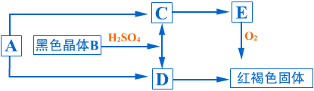
（1）确定A、B、C、D、E、F的化学式，A为 __________，B为 ___，C为_______，D为_______，E为______，F为 _______。
（2）写有关方程式 _______________________________________。
【命题意图】考查铁及其化合物、硫酸的知识以及综合应用能力，同时考查分析判断与逻辑推理能力。
【解题思路】从最初条件看，框图很模糊，直接得不出结论，但找到“题眼”“红褐色固体F”“ 黑色晶体B”就可迅速得出红褐色固体F是Fe(OH)₃ 从而得出A为Fe，B为Fe₃O₄，C为FeSO₄，D为Fe₂(SO₄)₃，E为Fe(OH)₂。
（2）解题突破口是“特征反应现象”
常见的特征反应现象及对应物质
（a）焰色反应显黄色的元素是Na，显紫色（透过钴玻璃）的元素是K
（b）有臭鸡蛋气味或能使湿润的Pb(Ac)₂试纸变黑的气体是H₂S
（c）在空气中由无色迅速变为红棕色的气体是NO
（d）使品红溶液褪色的往往是SO₂ (Cl₂使品红溶液褪色后不恢复)
（e）能使淀粉变蓝的是I₂
（f）与碱溶液反应生成白色沉淀且放置空气中变灰绿色最终变红褐色的离子是Fe²⁺
（g）滴入SCN⁻ 溶液显血红色以及遇苯酚显紫色的离子是Fe³⁺
（h）既能跟酸反应又能跟碱反应且生成气体的物质一般是Al，NH₄HCO₃ ，(NH₄)₂CO₃ ，NH₄HSO₃，(NH₄)₂SO₃，(NH₄)₂S，NH₄HS
（i）能使湿润的红色石蕊试纸变蓝的气体是NH₃
（j）与碱反应产生气体的物质是Al、Si、铵盐，产生气体一般是H₂、NH₃
（k）与水反应产生气体的物质一般是Na 、F₂ 、Na₂O₂
（l）既能酸反应又能与碱反应的物质是Al 、Al₂O₃、Al(OH)₃、弱酸弱碱盐、弱酸的酸式盐
（m）既产生沉淀又产生气体的物质一般是CaC₂、Al₂S₃、Mg₃N₂ 与H₂O； S₂O₃²⁻与H⁺；CO₃²⁻、HCO₃⁻、 SO₃²⁻、 HSO₃⁻、 S²⁻、HS⁻ 与Al³⁺；CO₃²⁻、HCO₃⁻与Fe³⁺
例题5 A、B、C、D四种元素原子核电荷数依次增大（均小于20），其单质及相应的化合物能发生如下反应关系：
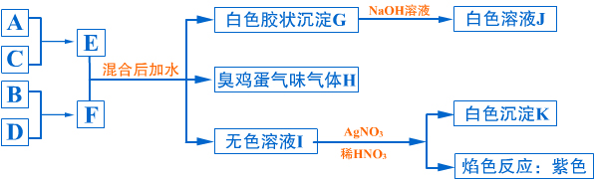
1．写出B、D形成化合物电子式__________________。
2．写出下列有关物质化学式：E ___________， J _____________。
3．写出C单质与H水溶液反应的离子方程式___________________。
【命题意图】考查盐类的双水解，两性氢氧化物，卤离子的检验，焰色反应等知识以及综合应用能力、分析判断与逻辑推理能力，同时考查学生的化学用语等。
【解题思路】从题干看，基本得不出什么直接的结论。但框图中有几个“特征的反应现象”作“题眼”：a 臭鸡蛋气味气体；b 白色胶状沉淀溶于NaOH溶液；c 先加AgNO₃溶液，再加稀HNO₃产生白色沉淀；d 焰色反应：紫色；可分别得出气体是H₂S、白色胶状沉淀是Al(OH)₃、无色溶液I是KCl，从而迅速得出其他结论。
【正确答案】
1． 2．AlCl₃ NaAlO₂ 3．Cl₂＋H₂S＝S↓＋2H＋＋2Cl⁻
（3）解题突破口是“特征反应转化关系”
掌握一些特征反应转化关系：
（a）A为NH₃、H₂S、S、CH₄、C、Na，D为O₂；A为Cl₂，D为Fe；A为Al³⁺，D为OH⁻；A为AlO₂⁻，D为H⁺；A为C，D为H₂O
（b）注意几个典型转化关系
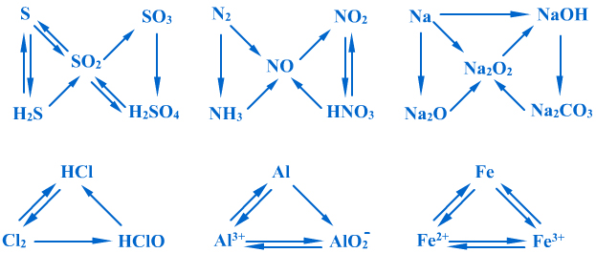
（c）（1）化合物+化合物→单质+化合物。这类反应主要有：
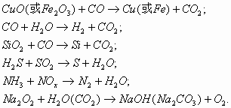

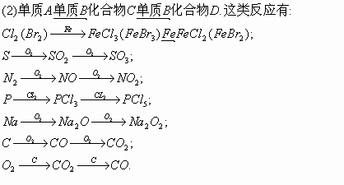
（3）化合物A+单质B→化合物C+单质D。这类反应主要有：
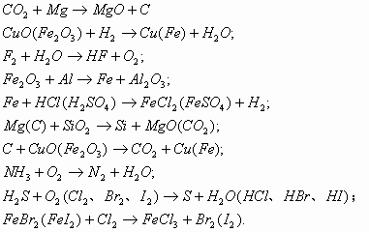

（4）固体A+H₂O→B+气体C。这类反应主要有：
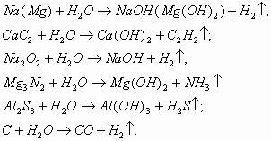

（5）化合物
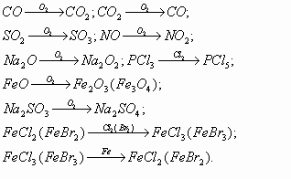
例题6 下列关系图中，A是一种正盐，D的分子式比C的大16，E是酸，当X是强酸或强碱时都有如下反应关系： 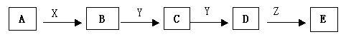
当X是强酸时，A、B、C、D、E均含同一元素；当X是强碱时，A、B、C、D、E均含另一元素。回答下列问题（用化学式）
1、A是______，Y是______ ，Z是______。
2、当X是强酸时，E是 ______ ； 当X是强碱时，E是 ______。
【命题意图】考查一种物质能与酸与碱作用产生气体，考氮与硫等元素化合物的知识，以及推理、综合运用知识的能力。
【解题思路】突破口是：a．当X无论是强酸或强碱都有如下反应关系 b．B、C、D中间两次与Y作用特殊关系，再利用其他已知就容易解了。
【正确答案】1．(NH₄)₂S；O₂；H₂O 2．H₂SO₄ ；HNO₃
（4）解题突破口是“特殊反应条件”
（a）高温：铝热反应，制玻璃，烧石灰，炼铁，制水煤气，制粗硅，水与Fe反应等。
（b）高温高压、催化剂
（c）加热、催化剂
（d）放电 等等。
例题7 物质A—F有如下转化关系，反应均是高温下进行，（必要时要用催化剂）A是常见金属单质，B是最常见溶剂，E分子与N₂电子数相同。
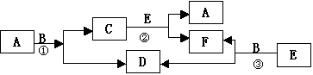
1．写出①化学方程式：__________________________
2．写出③化学方程式：______________________________
3．写出一个B作为还原剂的方程式：___________________
4．写出一个F作为氧化剂的方程式：____________________
【命题意图】本题以高温时的常见反应为载体，考查的是高温时铁与水的反应，CO与水的的反应，氧化物被H₂的还原。既考了高中的主干知识，又考了科内知识综合，还考了综合的推理判断能力。
【解题思路】本题题干和框图都很模糊，根本得不出什么结论。但如果熟悉高温下常见反应，就可以此为突破口，再根据A是常见金属单质、B是最常见溶剂，就可以得出相应的答案。
【正确答案】
1．3Fe+4H₂O(气)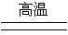 Fe₃O₄+4H₂↑ 2．CO+H₂O(气) CO₂+H₂
3．2F₂+2H₂O＝4HF+O₂ 4．2Mg+CO₂ 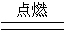2MgO+C
（5）解题突破口是“重要工业生产反应”
中学重要工业生产反应
1．煅烧石灰石 2．煅烧黄铁矿 3．二氧化硫的催化氧化 4．氨的催化氧化 5．合成氨 6．电解饱和食盐水 7．工业制盐酸 8．高炉炼铁 9．工业制取漂粉精 10．工业制水煤气 11．硅酸盐工业等。
例题8 （2005年江苏高考化学试题）下图中，A、C是工业上上用途很广的两种重要化工原料，B为日常生活中常见的金属，H、G是正四面体结构的非极性分子，H是一种重要的能源，J是一种耐高温材料，K是由两种常见元素组成的化合物（图中部分反应物或生成物没有列出）。
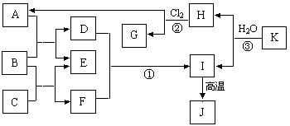
请按要求回答：
⑴ 写出B的化学式 ，G的电子式 。⑵ 反应①的离子方程式为 ；
⑶ 反应②进行的条件是 ；⑷ 反应③的化学方程式为 。
解析：由H、G是正四面体结构的非极性分子，H是一种重要的能源，又结合H+CI₂→A+G，可确定H为CH₄，G为CCI ₄，则A为HCI。日常生活中常见的金属主要有Fe、AI等，再结合化学课本上介绍过的一种耐高温材料AI₂O₃，可大胆推测B可能是AI。把AI带入框图分析，便可逐一推出其他物质。故G(CCI ₄)的电子式为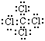，反应①的离子方程式为Al³⁺ +3AlO₂—+6H₂O ==4Al(OH)₃↓，反应②进行的条件是光照、过量Cl₂，反应③的化学方程式为Al₄C₃+12H₂O ==4Al(OH)₃+3CH₄↑

（6）解题突破口是“特征数据”
反应物物质的量比、相对分子质量、化合物中离子个数比、电子总数、化合价等

例题9 已知甲、乙、丙为常见单质，A、B、C、D、X、Y、Z为常见的化合物，Y的摩尔质量数值比Z的小16，乙、丙的摩尔质量相同，B的摩尔质量比D的小2，B、X的摩尔质量相同，各物质转化关系如下：
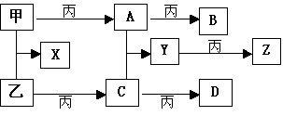
1、写出下列有关物质化学式：丙_________；B _________。
2、写出Y→Z反应化学方程式__________________________。
【命题意图】本题以两单质为起点，考查中学所学常见单质化合物的化学性质，并把所有反应设置为氧化还原反应，考查中学的主干知识，有一定的综合性，有一定难度。要求学生必须有一定的基本功，还要有一定灵活运用知识的能力。
【解题思路】这类题从转化图上各物质得不出什么重要结论，但要善于抓住物质转化时相对分子质量的变化（例CO→CO₂，NO → NO₂，SO₂→SO₃转化时分子中都增加1个氧原子，相对分子质量变化均为16），并把这一重要信息作为突破口；同时要有大胆的猜测能力；Y的摩尔质量数值比Z的小16就可认为丙为O₂，再由乙、丙的摩尔质量相同，推出乙为硫，从而问题就简单了。
【正确答案】 1．O₂ Na₂O₂ 2． 2Na₂SO₃ +O₂ ＝ 2Na₂SO₄
（7）解题突破口是“物质结构和元素周期律的知识”
例题10 A、B、C、D、E是五种短周期元素，原子序数依次增大。前四种的原子序数之和是E的原子序数的二倍。E的阳离子与D的阴离子都比A阳离子多2个电子层。D与四种元素中任意一种都可形成原子个数比不相同的若干种化合物。B是形成化合物种类最多的元素。请回答下列问题：
（1）写出元素符号：A____________，E____________。
（2）D在周期表中位于第_________周期第____________族。
（3）五种元素原子半径由大到小的顺序是（用A～E字母表示） ________________________________________________________________。
（4）A、B、C、D可形成一种受热易分解的化合物，写出该化合物受热分解的化学方程式___________。
（5）A、B、D可形成A₂B₂D₄型化合物，该化合物的名称是__________。
【命题意图】本题是一类典型考查物质结构和元素周期律的知识题目，以常见的短周期元素为载体，考查学生的推理判断能力，同时考查学生在无机推断中有碳元素时会与一些有机物联系。
【解题思路】抓短周期元素，原子序数依次增大，E的阳离子与D的阴离子都比A阳离子多2个电子层，并以此为突破口，结合D与四种元素中任意一种都可形成原子个数比不相同的若干种化合物，B是形成化合物种类最多的元素，各元素就很好推了。
【正确答案】（1）H，Na （2）2，VI A （3）E > B > C > D > A
（4）NH₄HCO₃ NH₃↑+H₂O+CO₂↑
（5）乙二酸 （草酸）
三 无机推断题命题趋势
1．有机化学反应出现在无机推断题中
例题11（2005年全国高考理综试题•云南、陕西等省卷）下图中每一方框的字母代表一种反应物或生成物：
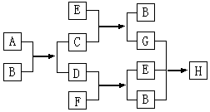
已知气态烃D(其密度在同温同压下是氢气密度的13倍)跟物质F反应时产生明亮而带浓烟的火焰。请写出下列字母代表的物质的化学式(分子式):
A 、B 、C 、D 、E 、H 。
解析：据同温同压下，两气体的密度之比等于其相对分子质量之比，可计算出气态烃D的相对分子质量为26，即D为C₂H₂，则F为O₂。由D+F→E+B（C₂H₂+O₂→CO₂+H₂O）、A+B→C+D（CaC₂+H₂O →Ca(OH)₂+C₂H₂）可确定A、B、C、E分别为CaC₂、H₂O、Ca(OH)₂、CO₂。进而可确定G为CaCO₃、H为Ca(HCO₃)₂。

2．化学实验出现在无机推断题中
例题12（湖南师大附中）甲、乙、丙、丁、戊分别是Na₂SO₄、Ba(NO₃)₂、HNO₃、BaCl₂、NaOH五种溶液中的一种，现利用X溶液鉴别它们，试根据下图关系回答问题：

戊

气体Y
X
甲
过滤
乙

X
白色沉淀
丁

溶液丙
白色沉淀

写出下列物质的化学式：
甲 乙 丙 丁 X
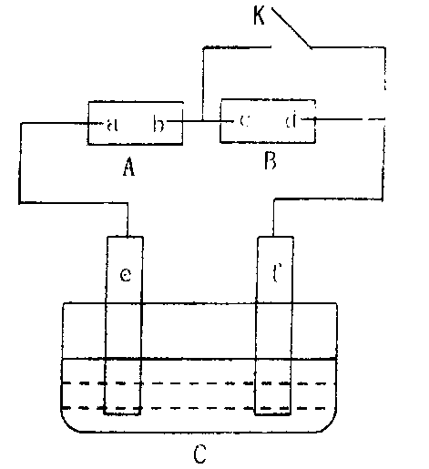

3. 化学计算分散在无机推断题中
例题13 根据下列框图关系填空。已知常温下X为无色液体，D、E均为无色气体，G是一种主要的工业产品。C的焰色反应为黄色，E、F的相对分子量之间的关系为M（F）=M（E）+16。回答下列问题：

C
X
①
固体A
H
X
④
＋
X
③
D
F
G
E
EA
D、催化剂
△、②
气体B
X

（1）A中化学键的类型为 ，B 的空间构型为 。
（2）写出反应②的化学方程式，若是氧化还原反应，请标出电子转移的方向和数目。

（3）经测定，反应④中每生成1.0gX，放出3.2KJ的热量（常温下）。试写出反应④的热化学方程式 。
解析：此题题眼为 E、F的相对分子量之间的关系为M（F）=M（E）+16得X为H₂O
（1） 非极性共价键 离子键

得20e⁻
（2）4NH₃+5O₂4NO+6H₂O
失20e⁻
（3）NaOH(aq)+HNO₃(aq)=NaNO₃(aq)+H₂O(l) ；△H= —57.6kJ/ mol
四、无机推断题的教学体验
1 无机推断题考查知识面广，考题内容多为常见元素及其化合物知识，常与双基知识、有机、实验、计算联系，试题的容量比较大。但推断的物质不会超出中学范围所学的元素及其化合物知识，要学生书写的内容也不过是常用的化学用语。
2 这类试题学生失分的原因有以下几点：一是学生对元素及其化合物的知识不够全面与熟悉；二是学生的分析判断能力与逻辑推理能力欠缺；三是学生的化学用语掌握不够；四是学生对这种试题练习不够，有一种恐惧心理；五是学生缺乏对这种题型的解题思路。因此，要想帮助学生解好推断题，教师要指导学生对这种试题做专题训练，在专题训练的时候，一要做学生的思想工作，让他们了解无机推断题的特点与考查的知识点与能力要求；二要求学生自己整理或帮助学生整理归纳元素及其化合物知识，要让他们熟练掌握一些特征的性质与变化；三要通过示例分析总结出常见的解题思路与方法；五要让学生训练考查不同知识点与不同解题思路的的各种试题，让他们在训练中找感觉。对一些知识点我们采取表格形式教学如常见颜色
淡黄色固体 | ₂ | 浅绿色溶液
红色固体 |  | 蓝色溶液
黑色块状固体 |  | 紫红色溶液
紫黑色固体 |  | 棕黄色溶液
红棕色粉末 |  | 血红色溶液
黑色粉末，晶体 |  | 橙红色溶液
红褐色沉淀 |  | 蓝色晶体
白色沉淀 |  | 红棕色气体
蓝色沉淀 |  | 黄绿色气体
再比如对常见反应形式的教学
（1）化合物+化合物→单质+化合物。这类反应主要有：

（2）化合物A+单质B→化合物C+单质D。这类反应主要有：

（3）固体A+H₂O→B+气体C。这类反应主要有：

（4）化合物
这样以填空的形式使学生的基本知识得到了训练，同时教师要认真批改学生的练习，并及时纠正他们的化学用语的表达，以求达到科学化、标准化。
3注意学生答这类题时常见的错误：如把答案写在密封线内，阅卷时无法看到答案而不给分；要求写元素名称而错写成元素符号，而要求写元素符号又答成元素名称或分子式；要求写物质名称而错写成分子式；要求写结构简式的错写成分子式或名称；要求写离子方程式而错写成化学方程式；要求画离子结构示意图而错答为原子结构示意图；把相对原子质量、相对分子质量、摩尔质量的单位写成“克”；把物质的量、摩尔浓度、气体体积、质量、溶解度、密度、压强等的单位漏掉；化学方程式、离子方程式不配平；热化学方程式不注明物质的状态等；还有的没把整题看懂，能答得出的有些问都不答。因此答题时必须按题目要求来回答，规范学生的答题行为，同时要鼓励学生敢于答这种题。
4.让学生在回答问题时要注意题目的问题也是信息。
如让你写出电子式则常见为 Na₂O₂ H₂O₂ NH₃ NH₄Cl等
再比如说请你写出A与B（浓溶液）反应离子方程式，则B很可能是硝酸。等等

